With the <TheThingsNetwork.h>, and the .ino of Remko.

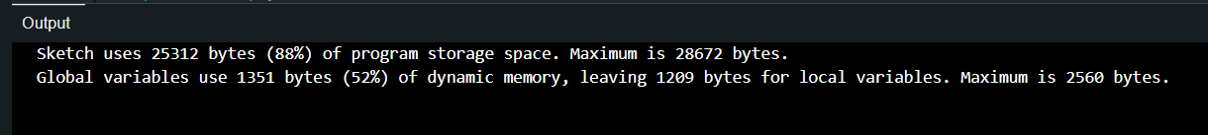

With the .h and .cpp files of TheThingsNetwork_IotHAN and the ino of Remko



